Software Share Notes
Integrantes
- Paula Carolina Ayala
- Ana Milena Zuniga
- Yhan Alejandro Moreno
- Valeria Alejandra Ordonez
Institucion Universitaria del Putumayo
30/09/2025
Proyecto de Software I

Informe de Avance Proyecto ShareNotes
Parte 1.

1. Problema identificado y justificación
Diseñar y desarrollar una plataforma (ShareNotes), que permita a los estudiantes registrarse, iniciar sesión, subir y organizar apuntes académicos, con el propósito de facilitar el acceso y la colaboración en el intercambio de materiales de estudio.
Justificacion:
Hoy en día los estudiantes requieren un espacio digital confiable para compartir y consultar apuntes, talleres, guías y diapositivas. Actualmente, esto se realiza de manera dispersa mediante aplicaciones de mensajería o redes sociales, lo que puede generar pérdida de información o dificultades en la organización de materiales.
ShareNotes surge como una solución centrada en promover la colaboración entre estudiantes, la accesibilidad y el orden en los recursos académicos. La plataforma permitirá que los estudiantes ahorren tiempo al buscar información, mejoren su proceso de estudio al tener los materiales organizados, y fortalezcan la cultura de cooperación académica. Además, al integrar un rol de administrador, se asegura la correcta gestión de los usuarios y la seguridad de los datos compartidos.

2. Objetivo del proyecto
Diseñar y desarrollar una plataforma (ShareNotes), que permita a los estudiantes registrarse, iniciar sesión, subir y organizar apuntes académicos, con el propósito de facilitar el acceso y la colaboración en el intercambio de materiales de estudio.
3.REQUERIMIENTOS FUNCIONALES.El sistema debe permitir que un estudiante se registre mediante un formulario.El sistema debe validar que el correo electrónico no esté repetido en el registro.El sistema debe permitir a los estudiantes iniciar sesión con correo y contraseña.El sistema debe validar las credenciales de inicio de sesión.El sistema debe permitir a los estudiantes seleccionar y cargar archivos (apuntes, guías, talleres, diapositivas).El sistema debe almacenar los archivos cargados en la base de datos.El sistema debe permitir que los archivos subidos estén disponibles para otros estudiantes.El sistema debe permitir crear carpetas o categorías para organizar los materiales.El sistema debe permitir clasificar los apuntes dentro de cada categoría.
El sistema debe mostrar los materiales de manera ordenada según la clasificación.
El sistema debe permitir a los estudiantes buscar apuntes por nombre, materia o tema.
El sistema debe mostrar los resultados de búsqueda filtrados según los criterios del estudiante.
El sistema debe permitir la descarga de archivos compartidos por otros estudiantes.
El sistema debe permitir que los estudiantes escriban comentarios en los apuntes compartidos.
El sistema debe permitir que otros estudiantes respondan a los comentarios.El sistema debe permitir que los estudiantes valoren los apuntes mediante una calificación (de 1 a 5 estrellas).4.
REQUERIMIENTOS NO FUNCIONALES
Seguridad
Las contrasenas deben almacenarse encriptadas.
Solo los usuarios autenticados podran subir, organizar, comentar o valorar apuntes.
Disponibilidad
El sistema debe estar disponible al menos el 95% del tiempo.
Rendimiento
El tiempo de respuesta no debe superar los 3 segundos en operaciones de busqueda o inicio de sesion.
Los archivos de hasta 20 MB deben poder subirse en menos de 10 segundos.
Usabilidad
La interfaz debe ser intuitiva, con navegacion sencilla para estudiantes sin experiencia tecnica.
Los botones y formularios deben estar claramente identificados.
Compatibilidad
El sistema debe ser accesible desde navegadores (Chrome, Firefox, Edge).
Debe tener diseno responsivo para funcionar en dispositivos moviles y PC.
Mantenibilidad
El codigo debe estar documentado para facilitar correcciones y nuevas funcionalidades. Diseño preliminar
Casos de uso principales:
- Registro de usuario.- Iniciar sesión.- Subir archivos.- Organizar materiales.- Gestionar usuarios.Arquitectura inicial:- Cliente (Frontend): Interfaz web responsive para usuarios.- Servidor (Backend): API para gestionar usuarios, archivos y organización de carpetas.- Base de datos: Almacén de usuarios, archivos y metadatos de organización. 5. Cronograma de trabajo y responsables
Semana |  | Tarea | Responsables
 | 1 | Definición del problema y objetivos | Todo el equipo
 | 2 | Casos de uso y mockups iniciales | Yhan- Paula
 | 3 | Diseño de la base de datos | Yhan
 | 4 | Implementación módulo de registro | Ana
 | 5 | Implementación subida de archivos | Paula
 | 6 | Organización de materiales | Valeria
 | 7 | Pruebas y correcciones | Todo el equipo

6. Evidencia técnica
- Repositorio GitHub/GitLab inicializado con estructura del proyecto y primeros commits.
- Mockups presentes .
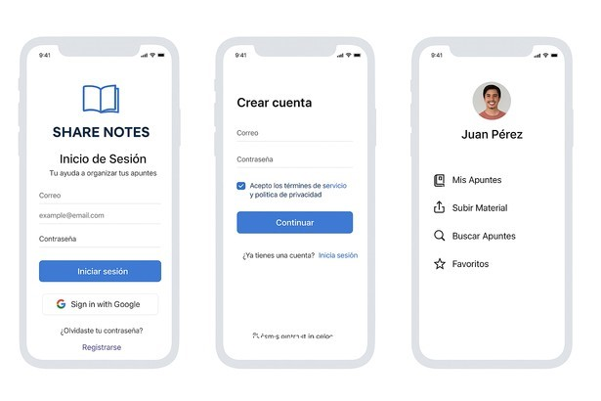

Casos de uso implementados en borrador: Registro, inicio de sesión y subida de archivos.
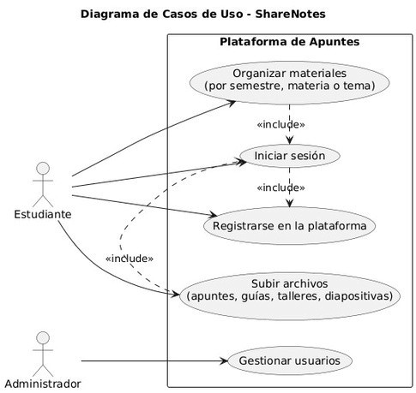

Diseño de la base de datos
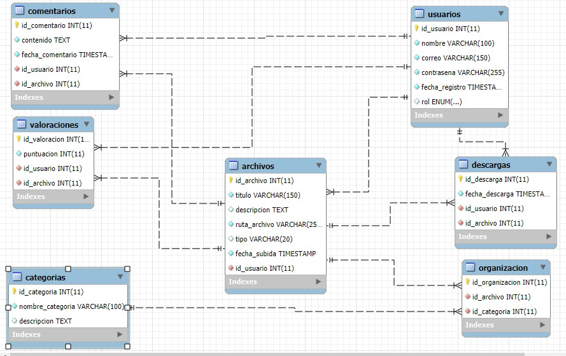
Parte 2. Evidencia Individual (60%) Bitácora personal – (Paula Carolina Ayala) ¿Qué tareas asumí?
- Definición del problema y objetivos del proyecto.
¿Qué entregué al equipo?
-Entregué el diagrama de casos de uso UML para incluirlo en el documento general, junto los casos de uso extendidos.
Compartí un borradorde los requerimientos para que mis compañeros pudieran revisarlo y hacer correciones en caso de ser necesario.- Primer commit con los archivos base del proyecto.
¿Qué dificultades tuve y cómo las resolví?
Dificultad:
Tuve algunas confusiones en el desarrollo de los diagramas de casos de uso UML.
Solucion:
Revisé el material compartido por el profesor y me apoyé en el internet a cualquier duda que surgió.
¿Qué me falta por hacer?
Apoyar en las actividades adicionales.
Colaborar en la implementación de los prototipos de la plataforma en caso de que sea necesario.
Estar pendiente en el seguimiento de las tareas del equipo para que el proyecto avance según lo planeado. Bitácora personal – (Yhan Alejandro Moreno Rosero) ¿Qué tareas asumí?
- Desarrollo de lo mockups iniciales- Diseño preliminar de la base de datos.
¿Qué entregué al equipo?
Al equipo entregué el Diseño de como se va a ver la pagina y la base de datos. Tambien envie al grupo para que me dieran su opinion sobre los mockups ¿Qué dificultades tuve y como las resolví?
Dificultad:
Tuve algunas confusiones al hacer los mockups.
Solucion:
Le Pedi opiniones mis compañeros de que dieran su opinion de como hacer la interfar del proyecto.
¿Qué me falta por hacer?
Apoyar en las actividades adicionales.
Colaborar en la implementación de los prototipos de la plataforma en caso de que sea necesario.
Estar pendiente en el seguimiento de las tareas del equipo para que el proyecto avance según lo planeado y seguir colaborando en esté proyecto.
Bitácora personal – (Ana Milena Zuñiga) ¿Qué tareas asumí?
Asumí la responsabilidad de apoyar en la construcción del proyecto, colaborar en la redacción del documento del proyecto y participar en la comunicación con mis compañeros para coordinar avances.
¿Qué entregué al equipo?
Entregué aportes en el desarrollo parcial del proyecto, la elaboración de apartados del documento y la disposición para mantener la comunicación clara con el grupo.
¿Qué dificultades tuve y cómo las resolví?
Tuve algunas dificultades técnicas al momento de entender ciertas partes de la realización del proyecto, pero las resolví investigando por mi cuenta y preguntando a mis compañeros.
¿Qué me falta por hacer?
Me falta completar algunos detalles del documento final y continuar apoyando en la mejora del proyecto para que quede listo en la fecha de entrega.

Bitácora personal - (Valeria Alejandra Ordoñez)

¿Qué tareas asumí?
Asumí la responsabilidad de la organización de los materiales dentro de la plataforma, es decir, definir las categorías y clasificaciones necesarias para que los archivos subidos por los estudiantes se mantuvieran ordenados y fueran fácilmente accesibles.

¿Qué entregué al equipo?
Entregué la propuesta inicial de organización por carpetas y categorías, junto con ejemplos prácticos de cómo se deberían clasificar los apuntes, talleres y guías. Además, aporté observaciones al documento general para fortalecer la estructura de organización.

¿Qué dificultades tuve y cómo las resolví?
Tuve algunas dificultades en cuanto a los tiempos de entrega, ya que se me presentaron retrasos leves. Sin embargo, logré resolverlos reacomodando mis horarios y priorizando esta tarea dentro del proyecto. También tuve dudas sobre la mejor forma de clasificar los apuntes, y para solucionarlo revisé ejemplos de plataformas similares y pedí retroalimentación a mis compañeros.

¿Qué me falta por hacer?
Me falta seguir ajustando y afinando la estructura de clasificación, garantizando que se mantenga clara y accesible para los estudiantes. Además, debo continuar apoyando en actividades adicionales, especialmente en la etapa de pruebas y correcciones, para asegurar que la organización funcione de manera práctica en la plataforma.

Evidencia de aporte técnico
- Capturas de commits en GitHub con mi usuario.- Registro de tareas en Trello con actividades asignadas y completadas.
Autoevaluación y coevaluación
AUTOEVALUACION PAULA AYALA
Siento que cumpl con las tareas que asum . tuve algunas dificultades, pero las resolv con la ayuda del material adjuntado por el profesor, con la ayuda de mi grupo y apoyandome en el internet. considero que mi aporte ha sido positivo y que puedo seguir mejorando.
AUTOEVALUACION: YHAN MORENO
En mi parte cumpl con la tarea que me encomendaron para hacer ya que tuve algunas percanses de como iria bien el Diseno de la pagina y la base de datos Gracias a que guie con mis companeros y el internet.
AUTOEVALUACION: ANA MILENA
Considero que cumpl mis tareas en un nivel: Bueno , cumpl lo asignado en tiempo y forma, aunque aun puedo mejorar en la parte tecnica.
AUTOEVALUACION: VALERIA ORDOÑEZ

Considero que cumplí con la tarea que me correspondía en un nivel Bueno. Aunque tuve retrasos leves, logré entregar los avances necesarios y aportar al desarrollo del proyecto. Reconozco que puedo mejorar en la gestión del tiempo, pero valoro mi esfuerzo en la búsqueda de soluciones y en la disposición para recibir retroalimentación. En general, siento que mi aporte fue positivo y que puedo fortalecer aún más mi compromiso en las siguientes etapas.
Coevaluacion:
- Yhan cumplió sus tareas de mockups y organización de materiales, buena comunicación.
- Valeria: cumplió, aunque con retrasos leves debido a una emergencia médica.
- Paula: Responsable en subida de archivos y en los diagramas de casos de uso, entrego sus avances a tiempo.
-Ana: cumplió con su tarea de buscar las evidencias de cada integrante.

